Chaparral, Abril 15 de 2020

Comunicado especial:

Un cordial saludo para cada una de las familias, con la voluntad del Universo, las cosas saldrán adelante siempre y cuando sigamos los protocolos indicados por los diferentes entes estatales y de salubridad. Desde aquí pensando en cada uno de sus hijos e hijas Y en la crisis por la que estamos atravesando y nos llevó a la situación menos pensada y menos esperada. También estando atentos a las diferentes comunicaciones brindadas por los diferentes medios, informaciones, algunas positivas otras negativas y otras falsas, quiero con esto hacer un llamado de conciencia a padres y madres, haciéndoles caer en cuenta de que esas comunicaciones acompañadas de decisiones que toma el Estado para con algunas Instituciones no siempre son las mismas que para entidades privadas o como nuestro colegio.

Si bien es cierto, que este riesgo del Covid 19, nos afectó la economía en todos sus puntos de vista, es de aclarar las inquietudes de padres al respecto, pero también he de agradecer a otras familias quienes hacen de manera prudente, respetuosa y por la línea indicada sus observaciones que están a bien para la mejora, la construcción y solución de problemas.

1. **Plataforma para clases virtuales:**

## **EDMODO**

Instrucciones de ingreso:

#### Ingresar a: <https://new.edmodo.com/home>

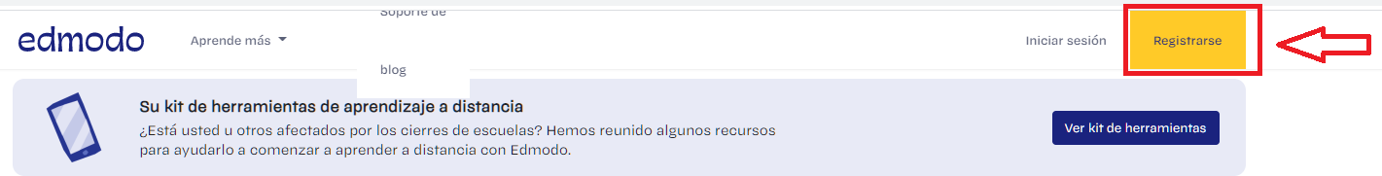

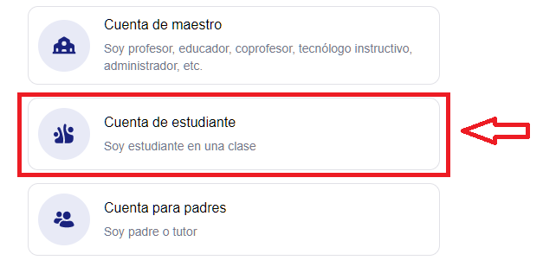

### Ingresar con correo (prejardín, Jardín, Transición, Primero, Segundo, Tercero, Cuarto y Quinto ingresan con correos de los padres) (De 6° a 11° correo propio de cada estudiante, más adelante se le solicitará a los de los padres de familia para tener control y supervisión del trabajo).

### Cada clase tendrá un código de ingreso que sus profesores les darán en los grupos de cada grado.

### Recuerde escribir nombres completos y posterior a ello inscribir el correo de tus papas, no aceptaremos y borraremos a quienes usen Nick names o avatares en los perfiles, recuerden que la plataforma es con un uso y sentido formal. Esta plataforma esta diseñada para dejar los soportes, actividades y evaluaciones de los temas vistos.

**B: JITSI MEET**

1. En adelante, y hasta que la situación nacional se normalice, trabajaremos virtualmente por videoconferencia a través de la plataforma Jitsi Meet. Cada profesor en su grupo le enviara el enlace correspondiente para cada curso, en el pc no se necesita instalar ningún programa, solamente se copia el enlace en el navegador y enter. Si la van a tomar por celular si es necesario instalar la aplicación. Recomendamos habilitar una sola cuenta porque si crean varias, generará congestión.
2. Para asistir a las videoconferencias, siempre deben verificar la plataforma EDMODO, allí los profesores darán los códigos de acceso. Si en algún momento se presentan inconvenientes, no dude en contactarse con el profesor o por medio del grupo.
3. En resumen: Trabajaremos con 2 plataformas, EDMODO para verificar trabajos que se dejen y subir las actividades requeridas, y JITSI MEET para resolver todas las inquietudes académicas y generar nuevas temáticas dentro del proceso de aprendizaje. (clase virtual).
4. **Horarios de clases virtuales:**

Los horarios aplicarán normalmente a partir del 20 de Abril, hasta que el aislamiento obligatorio acabe, se le informará si hay nuevas medidas.

1. **Entrega de boletines correspondiente al primer periodo académico:**

Se hará entrega de forma virtual, en la fecha que se asigne a cada estudiante y padre y/o madre de familia, favor estar pendiente de la circular.

1. **Pago de pensiones:**

Queridos padres de familia, la Corporación Divino Niño es una entidad privada, con población mixta y en atención a Educación Preescolar, Educación Básica Primaria, Educación Media y Educación Secundaria.

Institución privada que a la fecha no cuenta con ayudas del Estado, Fundaciones ni otro en particular, somos una entidad que ofrece sus servicios de manera privada con diferentes objetivos, por lo tanto, para sobrevivir necesitamos de recursos propios, recursos que provienen exclusivamente de ustedes quienes son los tutores de sus hijos e hijas y quienes de manera voluntaria han adquirido este servicio.

La Corporación Divino Niño no solo cuenta con una planta física, también cuenta con recursos humanos para llevar a cabo los objetivos propuestos, este valioso recurso son mis queridos docentes (personas igual que ustedes, con hogares y casas por socorrer), quienes, también tienen necesidades. Hemos terminado el mes de Marzo y estamos mitad de Abril y a la fecha no se refleja el pago total de los estudiantes (ni Febrero, ni de Marzo, ni de Abril).

Quiero hablarles de algo importante, y es la nómina del personal. Queridas familias, este tema es muy delicado y doloroso, pero si realmente no logramos ponernos al día en pensiones, tendré que prescindir de los servicios de los profesionales con justa causa presentando al Ministerio de Trabajo las razones de peso conforme Decreto por declaración de aislamiento obligatorio.

Sus pagos los pueden hacer de manera rutinaria; PSE; PUNTOS DE PAGO, TRANSFERENCIAS y el BANCO están disponible para su atención, **Cuenta de Ahorro Bancolombia No. 42250651443 a nombre de Corporación Divino Niño**. Este es un trabajo en equipo, todos estamos en función de todo y de todos, estoy atenta a sus observaciones, a sus exigencias justas, claras y respetuosas para un correcto fin. Los profesores como ustedes y como nosotros, tenemos necesidades mensuales que requieren de una profunda colaboración.

A los padres que han manejado con mesura sus preocupaciones, mil gracias, gracias, porque con la tranquilidad y la razón se pueden lograr una y mil cosas para dar un feliz y satisfactorio termino a sus inquietudes.

Este es un momento para tener calma, para pensar en nuestros excesos y valorar la vida de nuestros congéneres, cuidémonos, cuidemos de quienes amamos, pero también de quien nunca habíamos visto, cuidemos de nuestros hijos e hijas, de quienes se esfuerzan a diario en los colegios cuidando de ellos y de ellas, de nuestros animales, de nuestras plantas, de nuestro planeta y de los recursos propios que otros monstruos vienen a explotar.

Cordialmente,

Familia Corporación Divino Niño.

Cuerpo docente.

**Merly Montealegre Montealegre**

Rectora.

3168204108

[cordivino@gmail.com](mailto:cordivino@gmail.com)